Lekcja 02,03.06.2020
Temat: Wohin fahrst du In den Sommerferien – określenie miejsc do których można pojechać

1. Wohin kann man fahren? (Dokąd można pojechać?)

Wer oder was? (Kto lub co?) | Wohin? (Dokąd?)
! der See – jezioro | an den See – nad jezioro
! die See – morze | an die See – nad morze
das Meer – morze | ans Meer – nad morze
das Gebirge – góry | ins Gebirge – w góry
das Ausland – granica | ins Ausland – za granicę
das Land – wieś | aufs Land – na wieś
das Ferienlager – obóz wakacyjny | ins Ferienlager – na obóz wakacyjny
das Sportlager – obóz sportowy | ins Sportlager – na obóz sportowy
die Großeltern – dziadkowie | zu den Großeltern – do dziadków
die Berge – góry | in die Berge – w góry

1.Słuchaj i powtarzaj
https://www.youtube.com/watch?v=zMAaMpmLqs0

2. Pokoloruj i podpisz w języku niemieckim
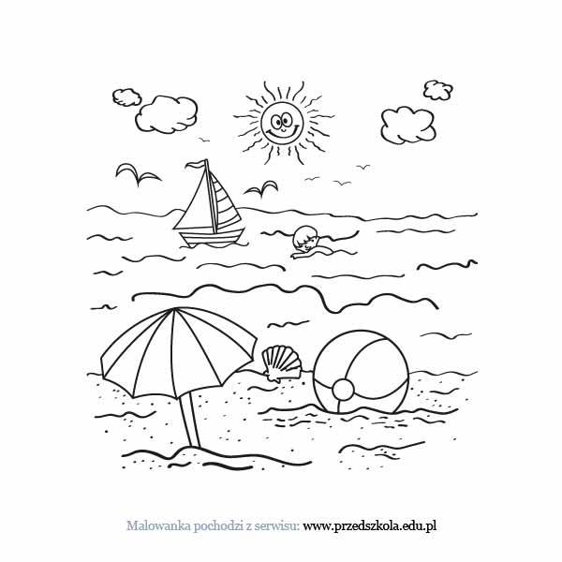…………………………….
Rozwiązane zadania proszę przesłać na emalia: bogumilaszt@gmail.com
Drodzy rodzice - proszę przypilnować dziecko, aby zadania zostały zrobione i proszę pomóc i zachęcić dziecko do jego wykonania.

